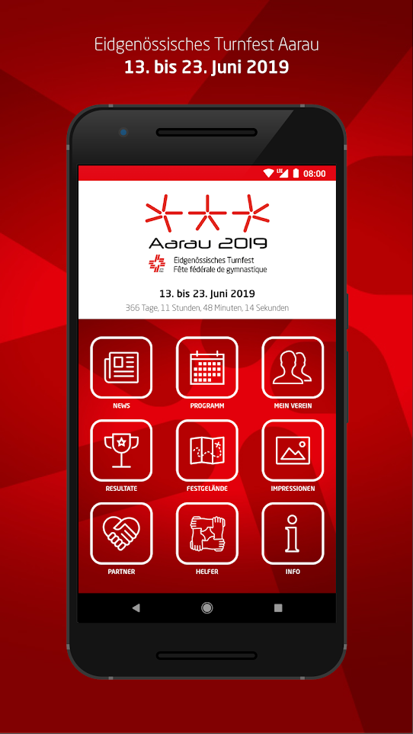
www.aarau2019.ch

(Application FSG Aarau pour téléphone portable)
Programme de présentation
Lausanne Union Gymnastique VD
Vendredi 14 juin 2019
12 :40 Luca Raveau concours individuel
Samedi 15 juin 2019 Concours société Jeunesse (3 parties)
13 :42 Production (cerceaux)
15 :18 Barres fixes
16 :12 Combinaison d’engins

16 :00 Gymnastique à 2 / Julie et Fiona Brancato
16 :30 Elle et Lui / Valentine Sahli et Gilles Racine

Dimanche 16 juin 2019 Cérémonie de clôture jeunesse (13 :00)

18 :25 Céline Prange concours individuel
18 :25 Daniela Rodriguez concours individuel
18 :25 David Candil (Haerri) concours individuel

Samedi 22 juin 2019 Concours de société actifs-actives (3 parties + 1 partie)

10 :30 Cortège

12 :12 Gymnastique sans engin
13 :30 Anneaux balançants
14 :30 Sol
20 :42 Gymnastique avec engins

Dimanche 23 juin 2019 Cérémonie de clôture

11 :00 Groupe Romandie Gym Team/grand groupe FSG-GYA

